ŠIAULIŲ MIESTO SAVIVALDYBĖS TARYBOS
2022 METŲ TARYBOS VEIKLOS ATASKAITA

Šiauliai
2023 m.

Turinys

I skyrius. BENDROJI DALIS ..............................................................................................................3
II skyrius. TARYBOS POSĖDŽIAI.....................................................................................................3
III skyrius. KOMITETŲ VEIKLA IR POSĖDŽIŲ LANKOMUMAS.................................................4
- Tarybos ir komitetų posėdžių lankomumas...............................................................................4
- Komitetų veikla........................................................................................................................6
  - Finansų ir ekonomikos komiteto veikla..................................................................................6
  - Švietimo, kultūros ir sporto komiteto veikla..........................................................................8
  - Miesto ūkio ir plėtros komiteto veikla....................................................................................9
  - Sveikatos ir socialinių reikalų komiteto veikla......................................................................10
  - Kontrolės komiteto veikla.....................................................................................................11
IV skyrius. TARYBOS SUDARYTŲ KOMISIJŲ VEIKLA..............................................................12
- Šiaulių miesto savivaldybės etikos komisija............................................................................13
- Šiaulių miesto garbės piliečio vardo suteikimo komisija..........................................................13
- Aukštabalio multifunkcinio komplekso eksploatavimo koncesijos suteikimo sutarties vykdymo priežiūros komisija.............................................................................................................13
- Šiaulių miesto savivaldybės narkotikų kontrolės komisija.......................................................14
- Smulkiojo verslo rėmimo komisija..................................................... .....................................14
- Antikorupcijos komisija...........................................................................................................15
- Šiaulių miesto savivaldybės neveiksnių asmenų būklės peržiūrėjimo komisija........................15
- Šiaulių miesto savivaldybei priklausančio turto (akcijų) privatizavimo komisija...................15
- Šiaulių miesto želdynų ir želdinių apsaugos ir priežiūros komisija.......................................16
- Šeimos komisija......................................................................................................................16
- Peticijų komisija.....................................................................................................................16
- Kitos komisijos ir darbo grupės.............................................................................................16
V skyrius. INFORMACIJOS SKLAIDA............................................................................................17
VI skyrius. TARYBOS NARIŲ IŠLAIDOS.......................................................................................19

I SKYRIUS
BENDROJI DALIS

Lietuvos Respublikos vietos savivaldos įstatymo (toliau – Vietos savivaldos įstatymas) 4 straipsnio 5 punkte nustatytas atskaitingumo savivaldybės bendruomenei principas. Įgyvendinant šį principą ir vadovaujantis Vietos savivaldos įstatymo 12 straipsnio 2 dalimi, Šiaulių miesto savivaldybės tarybos veiklos reglamento (toliau – Reglamentas) 94, 97 punktais, teikiama metinė Šiaulių miesto savivaldybės tarybos veiklos ataskaita.

Šiaulių miesto savivaldybės tarybą (toliau – Taryba) sudaro 31 Tarybos narys.
Tarybos sudėtis pagal frakcijas 2022-12-31:

1. | Savivaldybės meras – Artūras Visockas, frakcijos „Dirbame miestui“ narys
 | Frakcija „Dirbame miestui“ |  |  | Liberalų sąjūdžio grupė
2. | Simona Potelienė | Seniūnė | 19. | Aurimas Lankas
3. | Malik Agamalijev |  | 20. | Giedrė Mendoza Herrera
4. | Gediminas Beržinis Beržinskas |  |  | Tėvynės sąjungos-Lietuvos krikščionių demokratų frakcija
5. | Irina Barabanova |  | 21. | Martynas Šiurkus | Seniūnas
6. | Virginijus Kinčinaitis |  | 22. | Rimundas Domarkas
7. | Petras Nainys |  | 23. | Jonas Bartkus
8. | Irmantas Kukulskis |  |  | Lietuvos valstiečių ir žaliųjų frakcija
9. | Rima Juškienė |  | 24. | Aurimas Žvinys | Seniūnas
10. | Violeta Laugalienė |  | 25. | Vytautas Juškus
11. | Gintautas Lukošaitis |  | 26. | Egidijus Elijošius
12. | Nijolė Prascevičienė |  | 27. | Denis Michalenko
13. | Antanas Sireika |  | 28. | Juozas Pabrėža
14. | Saulius Stasiūnas |  | 29. | Pranciškus Trijonis
15. | Irena Vidžiūnienė |  |  | Lietuvos socialdemokratų partijos grupė
16. | Gintautas Sitnikas |  | 30. | Edvardas Žakaris
 | Grupė „Jūsų labui“ |  |  | Frakcijoms ir grupėms nepriklausantys nariai
17. | Zakiras Medžidovas |  | 31. | Angelė Kavaliauskienė
 | Darbo partijos grupė
18. | Danguolė Martinkienė
1 pav. Tarybos sudėtis pagal frakcijas

II SKYRIUS
TARYBOS POSĖDŽIAI

2022 metais įvyko 12 Tarybos posėdžių (2021 m. – 12, 2020 m. – 14, 2019 m. – 11, 2018 m. – 14, 2017 m. – 16).
Tarybos posėdžiai vyko tiesiogiai (išskyrus: 2022-02-03, 2022-03-03, 2022-04-07) Tarybos posėdžių salėje. Komitetų posėdžiai ir toliau vyko nuotoliniu būdu, naudojantis elektroninėmis priemonėmis – vaizdo konferencinio ryšio platforma „Zoom.us“.
Praėjusiais metais pateikti 532 Tarybos sprendimų projektai. Iš jų buvo pritarta 460, nepritarta ar išbraukti iš darbotvarkės 72 sprendimų projektai.
Daugiausia Tarybos sprendimų projektų pateikė šie Savivaldybės administracijos skyriai: Švietimo – 131, Turto valdymo skyrius – 106, Ekonomikos ir investicijų – 63, Strateginio planavimo ir finansų – 41, Socialinių paslaugų – 23, Sporto – 19, Projektų valdymo – 17, Kultūros – 16, likusius pateikė kiti skyriai ir Tarybos nariai.

2 pav. Pateiktų ir priimtų Tarybos sprendimų palyginimas

Visi Tarybos sprendimų projektai ir priimti sprendimai, kaip to reikalauja Reglamento nuostatos, buvo skelbiami Savivaldybės interneto svetainėje (www.siauliai.lt). Tarybos posėdžių vaizdo ir garso transliacijas buvo galima stebėti jutubo Savivaldybės paskyroje ir Savivaldybės interneto svetainėje. Tarybos priimti norminiai teisės aktai registruojami ir skelbiami Teisės aktų registre. Jie pasirašomi elektroniniu parašu.

III SKYRIUS
KOMITETŲ VEIKLA IR POSĖDŽIŲ LANKOMUMAS

- Tarybos ir komitetų posėdžių lankomumas

Vietos savivaldos įstatymo 23 straipsnio 1 punkte nustatyta Tarybos nario pareiga dalyvauti Tarybos posėdžiuose. Pasiektas gana aukštas Tarybos ir komitetų posėdžių lankomumas.
Iš Tarybos narių sudaromi komitetai, kurių pagrindinės funkcijos yra preliminariai nagrinėti Tarybai teikiamus klausimus, teikti dėl jų išvadas ir pasiūlymus, kontroliuoti, kaip laikomasi įstatymų ir vykdomi Tarybos, mero sprendimai.
Iš Tarybos narių yra sudaryti 5 Tarybos komitetai: Finansų ir ekonomikos, Švietimo, kultūros ir sporto, Miesto ūkio ir plėtros, Sveikatos ir socialinių reikalų bei Kontrolės.

Veiklą vykdė 5 komitetai:

Eil.  Nr. | Komitetas | Komiteto pirmininkas | Posėdžių statistika
 |  |  | Apsvarstyti klausimai | Posėdžiai
1. | Finansų ir ekonomikos | Simona Potelienė | 354 | 23
2. | Miesto ūkio ir plėtros | Rima Juškienė | 304 | 16
3. | Sveikatos ir socialinių reikalų | Irina Barabanova | 334 | 21
4. | Švietimo, kultūros ir sporto | Malik Agamalijev | 291 | 20
5. | Kontrolės | Aurimas Lankas | 13 | 11
3 pav. Komitetų posėdžiai ir svarstyti klausimai

Informacija apie posėdžių lankomumą skelbiama viešai: http://atviri.siauliai.lt/tema/demokratija/tarybos-nariu-lankomumas/.
Toliau pateikiamos Tarybos ir komitetų posėdžių lankomumo suvestinės.

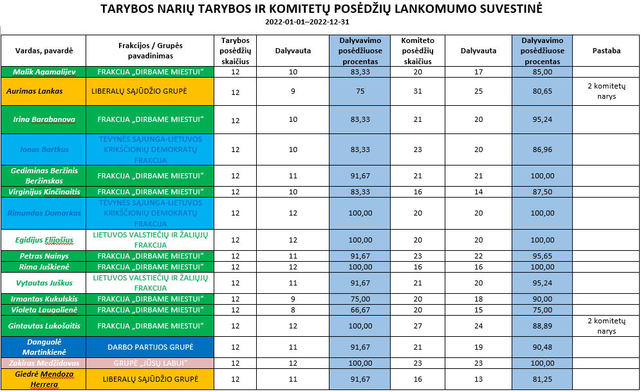
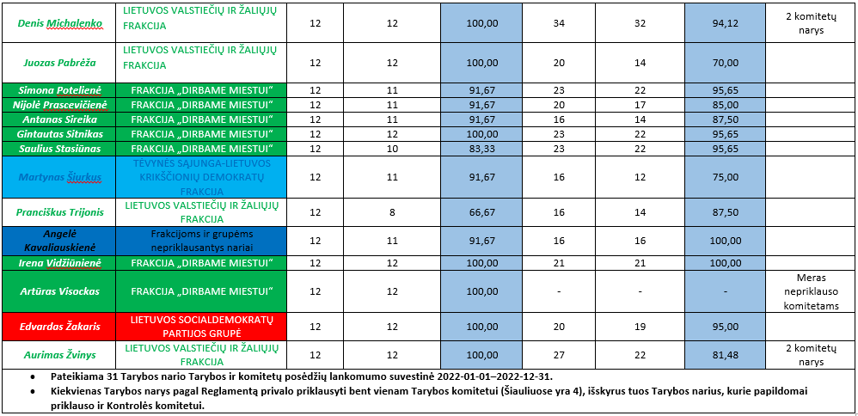
4 pav. Tarybos narių Tarybos ir komitetų posėdžių lankomumo suvestinė
LANKOMUMO SUVESTINĖ PAGAL FRAKCIJAS IR GRUPES
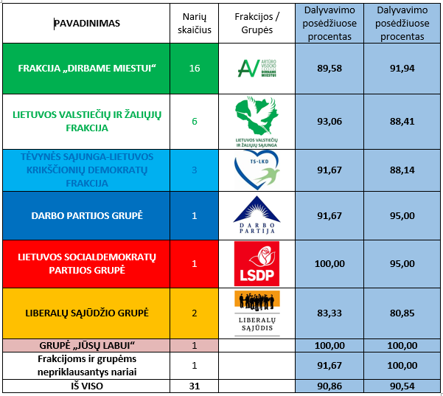
5 pav. Lankomumo suvestinė pagal frakcijas ir grupes

- Komitetų veikla

2.1. Finansų ir ekonomikos komiteto veikla

Komiteto sudėtis: Simona Potelienė (pirmininkė), Gintautas Sitnikas (pirmininko pavaduotojas); nariai: Jonas Bartkus, Zakiras Medžidovas, Denis Michalenko, Pranas Nainys, Saulius Stasiūnas.
Komitetas kuruoja šias Savivaldybės veiklos sritis: finansų, ekonomikos ir turto valdymo. Taip pat šis komitetas koordinuoja Šiaulių miesto savivaldybės biudžeto (toliau – savivaldybės biudžetas) projekto rengimą.
Nuo 2020 m. kovo 16 d. Lietuvos Respublikos Vyriausybės (toliau – Vyriausybė) nutarimu Lietuvoje įvedus karantiną, visi komiteto posėdžiai tiek 2021 metais, tiek ir 2022 metais vyko nuotoliniu būdu, naudojantis vaizdo konferencinio ryšio platforma „Zoom“.
Vienas iš pagrindinių komiteto posėdžių klausimų buvo dėl Šiaulių miesto savivaldybės 2022 metų biudžeto patvirtinimo, kurį Finansų ir ekonomikos komitetas svarstė kelis kartus. Biudžetą tikslinant ir koreguojant, klausimai dėl 2022 metų biudžeto buvo svarstomi Tarybos posėdžių salėje tiesiogiai ir jutube transliuojami Tarybos nariams bei Šiaulių miesto gyventojams. Komitetų posėdžiuose detaliai buvo pristatomos atskiros programos.
2022 metais įvyko 23 komiteto posėdžiai. Komiteto posėdžių metu buvo apsvarstyti 354 Tarybos sprendimų projektai, iš jų nepritarta dviem, išreikšti nuomonę balsuojant Tarybos posėdyje nuspręsta dėl 13 sprendimų projektų.
2022 m. vasario 24 d. prasidėjus karui Ukrainoje, kovo 8 d. buvo sušauktas neeilinis komiteto posėdis kelių komiteto narių iniciatyva dėl paramos skyrimo Ukrainai. Komiteto posėdžio metu Savivaldybės administracijos direktorius Antanas Bartulis pasiūlė galimybes, kaip tinkamai ir teisėtai įgyvendinti paramos davimą nuo karo nukentėjusiems asmenims. Komiteto nariai aktyviai dalyvavo diskusijose, teikė pastabas ir siūlymus.
Komiteto nariai išsamiai išnagrinėjo šiuos miesto biudžetui, miesto plėtrai ir gyventojams svarbius klausimus:
- Dėl humanitarinės pagalbos suteikimo.
- Dėl važiavimo Šiaulių miesto reguliaraus susisiekimo autobusais lengvatos karo pabėgėliams iš Ukrainos.
- Dėl keleivių vežimo reguliariaisiais vietinio susisiekimo autobusų maršrutais Šiaulių mieste kainų nustatymo.
- Dėl pritarimo diferencijuoti akcinės bendrovės „Šiaulių energija“ šilumos kainas.
- Dėl UAB „Šiaulių vandenys“ investicijų plano 2021 metais faktiškai įvykdytų papildomų investicijų sąrašo ir 2022 metų investicijų plano suderinimo.
- Dėl uždarosios akcinės bendrovės „Šiaulių vandenys“ perskaičiuotų geriamojo vandens tiekimo ir nuotekų tvarkymo bei paviršinių nuotekų tvarkymo paslaugų bazinių kainų nustatymo.
- Dėl pritarimo investuoti Šiaulių miesto savivaldybės turtą ir didinti nepiniginiu įnašu uždarosios akcinės bendrovės „Šiaulių gatvių apšvietimas“ įstatinį kapitalą.
- Dėl uždarosios akcinės bendrovės „Šiaulių gatvių apšvietimas“ ir UAB „Saulės Dominija“ reorganizavimo prijungimo būdu ir reorganizavimo sąlygų patvirtinimo.
- Dėl Žemės nuomos mokesčio ir priedo už valstybinės žemės nuomą ir naudojimą apskaičiavimo, mokėjimo ir apskaitos tvarkos aprašo patvirtinimo.
- Dėl pritarimo pakeisti Šiaulių miesto savivaldybės administracijos ir viešosios įstaigos „Pramogų sala“ Aukštabalio multifunkcinio komplekso eksploatavimo koncesijos suteikimo 2006 m. birželio 8 d. sutartį Nr. SŽ-988.
- Dėl Šiaulių miesto savivaldybės biudžetinių įstaigų vadovų darbo apmokėjimo sistemos aprašo patvirtinimo.
- Dėl maksimalių socialinės priežiūros paslaugų išlaidų finansavimo Šiaulių miesto gyventojams dydžių nustatymo.
- Dėl malkų vidutinės kainos nustatymo skaičiuojant būsto šildymo ir karšto vandens išlaidų kompensacijas.
- Dėl 2022 metų Šiaulių miestą reprezentuojančių švietimo, kultūros ir sporto renginių, sporto komandų ir sportininkų, meno kolektyvų ir atlikėjų, menininkų, turinčių meno kūrėjo statusą, ir švietimo inovacijų projektų, kuriems gali būti skirta juridinių asmenų parama, sąrašų patvirtinimo.
- Dėl Biudžetinių įstaigų socialinių paslaugų sąrašo ir kainų nustatymo.
- Dėl Šiaulių miesto savivaldybės švietimo įstaigų vadovų studijų dalinio finansavimo savivaldybės biudžeto lėšomis tvarkos aprašo patvirtinimo.
- Dėl Atlyginimo už vaikų, ugdomų pagal ikimokyklinio ir priešmokyklinio ugdymo programas, išlaikymą Šiaulių miesto savivaldybės švietimo įstaigose nustatymo tvarkos aprašo patvirtinimo.
- Dėl Lėšų, skirtų išlaidoms, susijusioms su mokytojų, dirbančių pagal ikimokyklinio, priešmokyklinio ir bendrojo ugdymo programas, personalo optimizavimu ir atnaujinimu, apmokėti, paskirstymo tvarkos aprašo patvirtinimo.
- Dėl Valstybės biudžeto lėšų, skirtų Šiaulių miesto savivaldybės bendrojo ugdymo mokyklų tinklo stiprinimo reikmėms, paskirstymo tvarkos aprašo patvirtinimo.
- Dėl Kelių priežiūros ir plėtros programos finansavimo lėšų naudojimo ir paskirstymo tvarkos aprašo patvirtinimo.
- Dėl Bendruomenės iniciatyvų, skirtų gyvenamajai aplinkai gerinti, projektų idėjų atrankos ir finansavimo tvarkos aprašo patvirtinimo.
- Dėl Tradicinių religinių bendruomenių ir bendrijų finansavimo iš Šiaulių miesto savivaldybės biudžeto lėšų tvarkos aprašo patvirtinimo.
Komitetas išklausė ir pritarė Savivaldybės kontroliuojamų įmonių ir įstaigų ataskaitoms.

2.2. Švietimo, kultūros ir sporto komiteto veikla

Komiteto sudėtis: Malikas Agamalijevas (pirmininkas), Juozas Pabrėža (pirmininko pavaduotojas); nariai: Rimundas Domarkas, Egidijus Elijošius, Irmantas Kukulskis, Aurimas Lankas, Violeta Laugalienė, Nijolė Prascevičienė, Edvardas Žakaris.
Komitetas kuruoja šias Savivaldybės veiklos sritis: švietimo, kultūros ir sporto.
2022 metais vyko 20 komiteto posėdžių. Vyriausybės nutarimu nuo 2020 m. kovo 16 d. Lietuvoje įvedus karantiną, komiteto posėdžiai vyko nuotoliniu būdu, naudojantis vaizdo konferencinio ryšio platforma „Zoom“.
Švietimo, kultūros ir sporto komitetas aktyviai dalyvavo 2022 metų biudžeto projekto pristatyme, kuris vyko Tarybos posėdžių salėje tiesiogiai ir buvo transliuojamas Šiaulių miesto gyventojams. Tiek tiesioginės transliacijos metu, tiek komiteto posėdyje detaliai buvo pristatomos atskiros programos.
Komitetas apsvarstė 291 klausimą: iš svarstytų 290 Tarybos sprendimo projektų pritarė 287, dėl 2 sprendimų projektų nusprendė išreikšti nuomonę balsuojant Tarybos posėdyje, 1 sprendimo projektui nepritarė, 1 klausimo pristatymą išklausė.
Komiteto nariai išsamiai išnagrinėjo šiuos švietimui, kultūrai ir sportui svarbius klausimus:
- Dėl Šiaulių miesto savivaldybės neformaliojo vaikų švietimo teikėjų veiklos kokybės išorinio vertinimo ir apmokėjimo tvarkos aprašo patvirtinimo.
- Dėl Šiaulių miesto savivaldybės tarybos 2020 m. birželio 4 d. sprendimo Nr. T-231 „Dėl Šiaulių miesto savivaldybės ikimokyklinio ugdymo įstaigų 2020–2024 metų tinklo pertvarkos plano patvirtinimo“ pakeitimo.
- Dėl Šiaulių miesto savivaldybės 2021 m. gruodžio 2 d. sprendimo Nr. T-460 „Dėl Šiaulių miesto savivaldybės bendrojo ugdymo mokyklų aptarnaujamų teritorijų aprašo patvirtinimo“ pakeitimo.
- Dėl Šiaulių miesto savivaldybės tarybos 2019 m. gruodžio 12 d. sprendimo Nr. T-457 „Dėl Priėmimo į Šiaulių miesto savivaldybės bendrojo ugdymo mokyklas tvarkos aprašo patvirtinimo“ pakeitimo.
- Dėl Šiaulių miesto savivaldybės tarybos 2017 m. rugsėjo 7 d. sprendimo Nr. T-327 ,,Dėl STEAM, STEAM Junior ir Inostart programų finansavimo tvarkos aprašo patvirtinimo“ pakeitimo.
- Dėl Šiaulių miesto savivaldybės tarybos 2015 m. gruodžio 28 d. sprendimo Nr. T-363 „Dėl didžiausio leistino Šiaulių miesto savivaldybės biudžetinių įstaigų pareigybių skaičiaus nustatymo“ pakeitimo.
- Dėl pritarimo dalyvauti „Tūkstantmečio mokyklų“ programoje partnerio teisėmis.
- Dėl Šiaulių miesto priešmokyklinio ugdymo grupių skaičiaus ir švietimo įstaigose įgyvendinamų priešmokyklinio ugdymo organizavimo modelių 2022–2023 mokslo metais nustatymo.
- Dėl klasių ir mokinių skaičiaus Šiaulių miesto bendrojo ugdymo mokyklose 2022–2023 mokslo metais nustatymo.
- Dėl Šiaulių miesto savivaldybės tarybos 2016 m. sausio 28 d. sprendimo Nr. T-13 „Dėl Neformaliojo vaikų švietimo lėšų skyrimo ir panaudojimo Šiaulių mieste tvarkos aprašo patvirtinimo“ pripažinimo netekusiu galios.
- Dėl Šiaulių miesto savivaldybės švietimo įstaigų vadovų studijų dalinio finansavimo savivaldybės biudžeto lėšomis tvarkos aprašo patvirtinimo.
- Dėl Šiaulių miesto savivaldybės bendruomeninių organizacijų tarybos nuostatų patvirtinimo.
- Dėl Šiaulių miesto savivaldybės nevyriausybinių organizacijų tarybos nuostatų patvirtinimo.
- Dėl Šiaulių miesto savivaldybės tarybos 2019 m. liepos 4 d. sprendimo Nr. T-302 „Dėl atlyginimo už Šiaulių miesto savivaldybės švietimo ir sporto įstaigose teikiamas ugdymo paslaugas dydžio nustatymo“ pakeitimo.
- Dėl Šiaulių miesto savivaldybės švietimo centro nuostatų patvirtinimo.
- Dėl Šiaulių miesto savivaldybės tarybos 2019 m. gruodžio 12 d. sprendimo Nr. T-459 „Dėl Vaikų registravimo ir priėmimo į Šiaulių miesto savivaldybės švietimo įstaigas, vykdančias ikimokyklinio ir (ar) priešmokyklinio ugdymo programas, tvarkos aprašo patvirtinimo“ pakeitimo.
- Dėl Šiaulių miesto savivaldybės tarybos 2018 m. spalio 4 d. sprendimo Nr. T- 350 „Dėl Šiaulių miesto savivaldybės mokymo lėšų paskirstymo ir panaudojimo tvarkos aprašo patvirtinimo“ pakeitimo.

2.3. Miesto ūkio ir plėtros komiteto veikla

2022 metų komiteto sudėtis: Rima Juškienė (pirmininkė), Gintautas Lukošaitis (pirmininko pavaduotojas); nariai: Angelė Kavaliauskienė, Virginijus Kinčinaitis, Giedrė Mendoza Herrera, Antanas Sireika, Martynas Šiurkus, Pranciškus Trijonis, Aurimas Žvinys.
Komitetas kuruoja šias Savivaldybės veiklos sritis: architektūros, urbanistikos ir paveldosaugos, miesto ūkio ir aplinkos, aplinkosaugos ir miesto tvarkymo, infrastruktūros, statybos ir renovacijos.
2022 metais įvyko 16 komiteto posėdžių. Vyriausybės nutarimu nuo 2020 m. kovo 16 d. Lietuvoje įvedus karantiną, komiteto posėdžiai vyko nuotoliniu būdu, naudojantis vaizdo konferencinio ryšio platforma „Zoom“.
Komiteto posėdžių metu buvo apsvarstyti 304 klausimai: iš svarstytų 303 Tarybos sprendimų projektų pritarta 294, dėl 9 sprendimų projektų nuspręsta išreikšti nuomonę balsuojant Tarybos posėdžio metu. Komitetas pateikė 1 siūlymą Savivaldybės administracijai ir jos skyriams, 1 klausimo pristatymą išklausė.
Miesto ūkio ir plėtros komitetas aktyviai dalyvavo pristatant 2022 metų biudžeto projektą, kuris buvo svarstomas Tarybos posėdžių salėje ir tiesiogiai transliuojamas Šiaulių miesto gyventojams. Tiek tiesioginės transliacijos metu, tiek Komiteto posėdyje detaliai buvo pristatomos atskiros programos.
Komiteto nariai išsamiai išnagrinėjo šiuos miesto ūkiui, plėtrai ir gyventojams svarbius klausimus:
- Dėl Šiaulių miesto savivaldybės aplinkos apsaugos rėmimo specialiosios programos 2021 metų priemonių vykdymo ataskaitos patvirtinimo.
- Dėl Šiaulių miesto savivaldybės tarybos 2015 m. gruodžio 28 d. sprendimo Nr. T-362 „Dėl Vietinės rinkliavos už leidimo įrengti išorinę reklamą Šiaulių miesto savivaldybės teritorijoje išdavimą nuostatų patvirtinimo“ pakeitimo.
- Dėl Šiaulių miesto savivaldybės tarybos 2015 m. kovo 26 d. sprendimo Nr. T-75 „Dėl Šiaulių miesto išorinės vaizdinės reklamos specialiojo plano patvirtinimo“ pakeitimo.
- Dėl Šiaulių miesto savivaldybės tarybos 2017 m. vasario 10 d. sprendimo Nr. T-33 „Dėl atstovų delegavimo į Šiaulių miesto integruotos teritorijų vystymo programos įgyvendinimo koordinavimo grupę“ pakeitimo.
- Dėl Šiaulių miesto bendrojo plano koregavimo patvirtinimo.
- Dėl Šiaulių miesto savivaldybės tarybos 2021 m. vasario 4 d. sprendimo Nr. T-22 „Dėl Šiaulių miesto savivaldybės infrastruktūros plėtros rėmimo programos komisijos darbo reglamento ir komisijos sudėties patvirtinimo “ pakeitimo.
- Dėl Šiaulių miesto savivaldybės tarybos 2021 m. gruodžio 2 d. sprendimo Nr. T-470 „Dėl Žymių žmonių, istorinių datų ir įvykių įamžinimo Šiaulių mieste tvarkos aprašo patvirtinimo ir komisijos sudarymo“ pakeitimo.
- Dėl žemės sklypo dalies paėmimo visuomenės poreikiams.
- Dėl Kelių priežiūros ir plėtros programos finansavimo lėšų naudojimo ir paskirstymo tvarkos aprašo patvirtinimo.
- Dėl Šiaulių miesto savivaldybės tarybos 2014 m. birželio 26 d. sprendimo Nr. T-174 „Dėl Šiaulių miesto savivaldybės atliekų tvarkymo taisyklių patvirtinimo“ pakeitimo.
- Dėl Šiaulių miesto savivaldybės tarybos 2020 m. kovo 5 d. sprendimo Nr. T-60 „Dėl keleivinio kelių transporto vietiniais (miesto) susisiekimo maršrutais viešųjų paslaugų teikimo ir operatoriaus veiklos sutarčių patvirtinimo, įgaliojimų suteikimo ir sprendimo pripažinimo netekusiu galios“ pakeitimo.
- Dėl Šiaulių miesto savivaldybės tarybos 2017 m. gruodžio 22 d. sprendimo Nr. T-443 „Dėl Šiaulių miesto laikinosios prekybos ir paslaugų teikimo įrangos (laikinųjų kioskų ir paviljonų) vietų sąrašų patvirtinimo“ pripažinimo netekusiu galios.
- Dėl Šiaulių miesto savivaldybės teritorijos suskirstymo į zonas pagal nustatytus automobilių stovėjimo vietų skaičiaus koeficientus schemos patvirtinimo.
- Dėl Šiaulių miesto savivaldybės tarybos 2010 m. rugpjūčio 19 d. sprendimo Nr. T-247 „Dėl Šiaulių miesto centrinės dalies transporto ir automobilių stovėjimo teritorijų specialiojo plano patvirtinimo“ pakeitimo.
- Dėl Šiaulių miesto savivaldybės tarybos 2021 m. gegužės 6 d. sprendimo Nr. T-171 „Dėl Šiaulių miesto savivaldybės draustinių steigimo, jų ribų keitimo, gamtos paveldo objektų skelbimo saugomais tvarkos aprašo patvirtinimo“ pakeitimo.
- Dėl Lėšų, reikalingų viešųjų želdynų ir želdinių apsaugai, priežiūrai ir tvarkymui, viešųjų želdynų kūrimui ir želdinių veisimui, želdynų ir želdinių inventorizavimui, viešųjų želdynų ir želdinių būklės ekspertizėms atlikti, skyrimo tvarkos aprašo patvirtinimo.
- Dėl minimalaus automobilių stovėjimo vietų skaičiaus sumažinimo Aerouosto g. 35, Šiauliuose.
- Dėl Šiaulių miesto savivaldybės tarybos 2007 m. lapkričio 22 d. sprendimo Nr. T-406 „Dėl Šiaulių miesto žvyruotų gatvių įrengimo individualių gyvenamųjų namų kvartaluose, kai 50 procentų darbų vertės sumoka gyventojai, tvarkos aprašo patvirtinimo“ pripažinimo netekusiu galios.
- Dėl Šiaulių miesto savivaldybės tarybos 2010 m. gruodžio 23 d. sprendimo Nr. T-381 „Dėl Laidojimo Šiaulių miesto kapinėse, kapinių tvarkymo ir lankymo tvarkos aprašo patvirtinimo“ pakeitimo.
- Dėl įpareigojimo parengti mažos taršos zonos nustatymo Šiaulių miesto savivaldybės teritorijoje planą.
- Dėl Šiaulių miesto savivaldybės nusikaltimų prevencijos 2023–2025 m. programos patvirtinimo.
- Dėl Šiaulių miesto savivaldybės gaisrų prevencijos 2023–2025 metų programos patvirtinimo.

2.4. Sveikatos ir socialinių reikalų komiteto veikla

Komiteto sudėtis: Irina Barabanova (pirmininkė), Vytautas Juškus (pirmininko pavaduotojas); nariai: Gediminas Beržinis Beržinskas, Danguolė Martinkienė, Irena Vidžiūnienė.
Komitetas kuruoja šias Savivaldybės veiklos sritis: viešosios tvarkos, sveikatos priežiūros, socialinės paramos.
Nuo 2020 m. kovo 16 d. Vyriausybės nutarimu Lietuvoje įvedus karantiną, visi komiteto posėdžiai tiek 2021 metais, tiek ir 2022 metais vyko nuotoliniu būdu, naudojantis vaizdo konferencinio ryšio platforma „Zoom“.
2022 metais vyko 21 komiteto posėdis. Komitetas apsvarstė 334 Tarybos sprendimo projektus, iš jų nepritarė 2 sprendimų projektams, dėl 3 nusprendė apsispręsti Tarybos posėdžių salėje.
2022 metais komitetas, spręsdamas miesto bendruomenės sveikatos priežiūros ir socialines problemas, apsvarstė tokius svarbius klausimus:
- Dėl humanitarinės pagalbos suteikimo.
- Dėl važiavimo Šiaulių miesto reguliaraus susisiekimo autobusais lengvatos karo pabėgėliams iš Ukrainos.
- Dėl Šiaulių miesto savivaldybės 2022 metų socialinių paslaugų plano patvirtinimo.
- Dėl maksimalių socialinės priežiūros paslaugų išlaidų finansavimo Šiaulių miesto gyventojams dydžių nustatymo.
- Dėl Biudžetinių įstaigų socialinių paslaugų sąrašo ir kainų nustatymo.
- Dėl visuomenės sveikatos priežiūros organizavimo.
- Dėl Šiaulių miesto savivaldybės visuomenės sveikatos stebėsenos 2020 metų ataskaitos patvirtinimo.
- Dėl Šiaulių miesto savivaldybės visuomenės sveikatos rėmimo specialiosios programos priemonių 2021 metų vykdymo ataskaitos patvirtinimo.
- Dėl Šiaulių miesto savivaldybei pavaldžių asmens sveikatos priežiūros įstaigų, kurioms suteikiamas skaidrios asmens sveikatos priežiūros įstaigos vardas, sąrašo patvirtinimo.
- Dėl Šiaulių vaikų globos įstaigose taikomų normatyvų patvirtinimo.
- Dėl globėjų (rūpintojų) ir turto administratorių veiklos priežiūros ir kontrolės.
- Dėl Šiaulių miesto savivaldybės globos namuose taikomų normatyvų patvirtinimo.
- Dėl malkų vidutinės kainos nustatymo skaičiuojant būsto šildymo ir karšto vandens išlaidų kompensacijas.
- Dėl įpareigojimo parengti mažos taršos zonos nustatymo Šiaulių miesto savivaldybės teritorijoje planą.
- Dėl atnaujintų Šiaulių miesto aglomeracijos strateginių triukšmo žemėlapių patvirtinimo.
- Dėl Šiaulių miesto savivaldybės nusikaltimų prevencijos 2023–2025 m. programos patvirtinimo.
- Dėl pritarimo Šiaulių sanatorinės mokyklos dalyvavimui specialiųjų mokyklų, pretenduojančių tapti regioniniais centrais, atrankoje.
Komitetas išklausė ir pritarė Savivaldybei pavaldžių įstaigų ataskaitoms.

  - Kontrolės komiteto veikla

Šiaulių miesto savivaldybės tarybos Kontrolės komitetas, savo veikloje vadovaudamasis teisės aktais ir Šiaulių miesto savivaldybės tarybos reglamentu, dirbo pagal Šiaulių miesto savivaldybės tarybos 2022 m. vasario 3 d. sprendimu Nr. T-42 patvirtintą 2022–2023 metų veiklos programą.
Kontrolės komiteto veiklos tikslai: Šiaulių miesto savivaldybės tarybos sprendimų vykdymo kokybė, efektyvus ir teisėtas Šiaulių miesto savivaldybės biudžeto ir turto naudojimas, kontrolės rezultatų įgyvendinimo efektyvumas. Visose srityse kontrolė padeda sėkmingai funkcionuoti, išvengti klaidų ir jų nebekartoti ateityje. Be tinkamos kontrolės sistemos sunku kryptingai siekti užsibrėžto tikslo ir jį sėkmingai įgyvendinti. Kontrolė turi apimti veiklos sritis visais lygiais, t. y. nuo struktūros iki funkcijų.
Kontrolės komiteto sudėtis: Aurimas Lankas (pirmininkas), Gintautas Lukošaitis (pirmininko pavaduotojas); nariai: Denis Michalenko, Aurimas Žvinys.
2022 m. įvyko 11 Kontrolės komiteto posėdžių. Nuo 2020 m. kovo 16 d. Lietuvos Respublikos Vyriausybės nutarimu Lietuvoje įvedus karantiną, komiteto posėdžiai vyko nuotoliniu būdu, naudojantis vaizdo konferencinio ryšio platforma „Zoom“. Kontrolės komitetas apsvarstė 13 klausimų ir suorganizavo vieną išvažiuojamąjį komiteto posėdį.
Komitetas Šiaulių miesto savivaldybės tarybai pateikė išvadą dėl Kontrolės ir audito tarnybos ateinančių metų veiklos planui vykdyti reikalingų asignavimų.
Kontrolės komiteto darbas yra kolegialus, tad posėdžiuose dalyvavo ir svarstomais klausimais nuomonę išreiškė ne tik Kontrolės komiteto nariai, bet ir Savivaldybės kontrolės ir audito tarnybos, Savivaldybės administracijos darbuotojai ir Savivaldybei pavaldžių įstaigų vadovai, atstovai.
Kontrolės komitetas svarstė šiuos klausimus:
- Dėl Šiaulių miesto savivaldybės tarybos Kontrolės komiteto 2022–2023 metų veiklos programos patvirtinimo.
- Dėl 2022 metų veiklos plane numatyto veiklos audito „Sporto paskirties pastatų ir statinių ar sporto salių ir aikščių naudojimas“ objekto.
- Dėl Šiaulių miesto savivaldybės kontrolės ir audito tarnybos 2021 metų veiklos ataskaitos.
- Dėl Kontrolės komiteto gauto skundo.
- Dėl koncesijos sutarties su Šiaulių arena.
- Dėl informacijos apie Kontrolės ir audito tarnybos veiklos plano vykdymą teikimo.
- Dėl leidimų viešajai prekybai (paslaugų teikimui) reglamentavimo suderinimo su įstatymais ir kitais teisės aktais.
- Dėl socialinių paslaugų teikimo veiklos audito.
- Dėl ŠRAC audito metu nustatytų neatitikimų finansinėse ataskaitose.
- Dėl sporto objektų valdymo ir naudojimo veiklos audito metu nustatytų trūkumų.
- Dėl Kontrolės ir audito tarnybos 2022 metų veiklos plano vykdymo.
Sausio mėnesį komitetas parengė, apsvarstė, pritarė ir pateikė Tarybai tvirtinti Šiaulių miesto savivaldybės tarybos Kontrolės komiteto 2022–2023 metų veiklos programą.
Kontrolės komitetas vasario mėnesį posėdyje susipažino su informacija apie 2022 metų veiklos plane numatytą veiklos audito „Sporto paskirties pastatų ir statinių ar sporto salių ir aikščių naudojimas“ objektą. Komiteto nariai pasisakė ir diskutavo dėl bendruomenės fizinio aktyvumo skatinimo, dėl tinkamo sporto salių infrastruktūros išnaudojimo visuomenės poreikiams, dėl bendros internetinės sistemos sukūrimo, kuri leistų bendruomenės nariams registruotis ir sportuoti tuo metu laisvose sporto salėse.
Kovo mėnesį Kontrolės komitetas pritarė Šiaulių miesto savivaldybės kontrolės ir audito tarnybos 2021 metų veiklos ataskaitai.
Kontrolės komitetas balandžio mėnesį dalyvavo išvažiuojamajame posėdyje į UAB „Busturas“, kuriame išsamiai susipažino su įmonės 2019–2021 metų veikla, 2021–2023 metų strateginio veiklos plano įgyvendinimo 2021 metų ataskaita, taip pat 2022–2024 metų strateginiu veiklos planu, jos tikslų, uždavinių, priemonių, priemonių lėšų ir vertinimo kriterijų suvestine.
Rugpjūčio mėnesį komitetas apsvarstė Savivaldybės kontrolės ir audito tarnybos veiklos plano vykdymą, aptarė klausimus dėl klaidingo darbo užmokesčio apskaitymo įstaigose, dėl netinkamo įstaigų duomenų inventorizavimo, dėl nebaigtų statybų metų pabaigoje apskaityto turto, kurio statybos darbai baigti, dėl viešosios įstaigos ŠRAC nesuformuotų 3 901,0 tūkst. Eur atidėjinių įsipareigojimams pagal galiojantį aplinkos ministro įsakymą dengti. Pritarė numatytam socialinių paslaugų teikimo veiklos auditui.
Kontrolės komitetas rugsėjo mėnesį apsvarstė klausimą dėl ŠRAC audito metu nustatytų nesuformuotų specialiųjų atidėjinių įtraukimo į įmonės balansą ir jų įtakos įmonės finansinei būklei. Apsvarstė klausimus dėl sporto objektų valdymo ir naudojimo veiklos audito metu nustatytų trūkumų, dėl bendrojo ugdymo ir sporto įstaigų infrastruktūros rezervacijos sistemos įdiegimo, dėl salių užimtumo, dėl sporto infrastruktūros atvėrimo visuomenei, dėl lėšų, skiriamų infrastruktūros priežiūrai ir aikštynams atnaujinti, dėl maksimalių asignavimų skyrimo tvarkos.
Spalio mėnesį komitetas aptarė situaciją dėl Šiaulių arenos koncesijos sutarties. Apsvarstė ir 2023 metų Kontrolės ir audito tarnybos veiklos plano projektą ir pritarė jam bei 2023 metų Kontrolės ir audito tarnybos programos sąmatai.
Komitetas gruodžio mėnesį apsvarstė informaciją apie Savivaldybės kontrolės ir audito tarnybos 2022 metų veiklos plano vykdymą.
Kontrolės komitetas dirbo principingai ir atsakingai, komiteto nariai dalyvavo svarstymuose, reiškė savo nuomonę ir teikė prašymus bei pasiūlymus.

IV SKYRIUS
TARYBOS SUDARYTŲ KOMISIJŲ VEIKLA

2022 metų laikotarpiu veiklą vykdė 12 komisijų, patvirtintų Tarybos sprendimais. Komisijos buvo sudarytos iš Tarybos narių, Savivaldybės administracijos darbuotojų, seniūnijų darbuotojų, Savivaldybei pavaldžių institucijų atstovų ir socialinių partnerių, visuomenės atstovų.

    - Šiaulių miesto savivaldybės etikos komisija

Šiaulių miesto savivaldybės tarybos Etikos komisija 2022 metais rinkosi į 3 posėdžius:
2022 m. birželio 21 d. posėdyje buvo svarstomas klausimas dėl piliečio I. R. prašymo dėl Šiaulių miesto savivaldybės tarybos narių išlaidų pagrįstumo. Komisija atsisakė pradėti tyrimą. Etikos komisija 2022-06-28 raštu Nr. (6.1E)SG-656 informavo pareiškėją apie Etikos komisijos priimtą sprendimą ir paaiškino teisinius pagrindus, kurie reglamentuoja Tarybos narių išlaidų apmokėjimą.
2022 m. rugpjūčio 8 d. posėdyje buvo svarstomas kitas piliečio I. R. prašymas dėl Šiaulių miesto savivaldybės tarybos narių išlaidų panaudojimo pagrįstumo. Komisija atsisakė pradėti tyrimą. Pareiškėją Etikos komisija 2022-08-16 raštu Nr. (6.1E)SG-821 informavo apie Etikos komisijos priimtą sprendimą ir pakartotinai paaiškino teisinius pagrindus, kurie reglamentuoja Tarybos narių išlaidų apmokėjimą.
2022 m. gruodžio 5 d. posėdyje buvo svarstomi šie klausimai: dėl Vyriausiosios rinkimų komisijos persiųsto Zakiro Medžidovo pranešimo dėl mero A. Visocko; dėl Vyriausiosios rinkimų komisijos persiųsto Mindaugo Laurinaičio pranešimo dėl mero A. Visocko; dėl Vyriausiosios rinkimų komisijos persiųsto Mindaugo Laurinaičio pranešimo dėl mero patarėjo J. Švėgždos informacijos teikimo socialiniuose tinklapiuose. Įvertinus medžiagos pagrįstumą, Etikos komisija nusprendė tyrimų nepradėti.
Etikos komisija 2022-12-08 raštu Nr. (6.1E)SG-1325, 2022-12-08 raštu Nr. (6.1E)SG-1326 ir 2022-12-08 raštu Nr. (6.1E)SG-1327 pateikė informaciją pareiškėjams apie priimtus Etikos komisijos sprendimus.
Minėtuose posėdžiuose buvo svarstomas ir Šiaulių miesto savivaldybės tarybos narių lankomumas 2022 metais, vertintos Šiaulių miesto savivaldybės tarybos ir Tarybos ir mero sekretoriato pateiktos lankomumo ataskaitos. Pažeidimų nenustatyta.
Etikos komisija skelbtinų sprendimų nepriėmė. Etikos komisiją aptarnavo Šiaulių miesto savivaldybės administracijos Teisės skyriaus specialistas, kuriam priskirta vykdyti Etikos komisijos sekretoriaus funkcijas.

- Šiaulių miesto garbės piliečio vardo suteikimo komisija

Šios komisijos pirmininkas yra Šiaulių miesto meras. Komisija praėjusiais metais sušaukė 1 posėdį (rugpjūčio 18 d.). Posėdžio metu komisija svarstė Šiaulių miesto garbės piliečio vardo suteikimo klausimą. Po antrojo balsavimo turo buvo priimtas sprendimas siūlyti Tarybai Šiaulių miesto garbės piliečio vardą suteikti Viliui Puronui.
Šiaulių miesto savivaldybės tarybos 2022 m. rugsėjo 1 d. sprendimu Nr. T-319 garbės piliečio vardas suteiktas Viliui Puronui.
Vilius Puronas yra profesionalus industrinis dizaineris, dailininkas, kraštotyrininkas, visuomenės veikėjas. Taip pat žinomas kaip Šiaulių istorijos žinovas, televizijos laidų lektorius, dėstytojas, rašytojas ir leidėjas, „Lietuvos rekordų knygos“ 17-os rekordų autorius. Vienas iš produktyviausiųjų Šiaulių dailininkų, gavęs nemažai apdovanojimų už kūrybinę ir leidybinę veiklas.
2022 m. vasario 11 d. Vilius Puronas paminėjo 75-ąjį jubiliejų, o ilgametė produktyvi jo veikla 2022 metais įvertinta Lietuvos didžiojo kunigaikščio Gedimino ordino medaliu už nuopelnus Lietuvos Respublikai.

- Aukštabalio multifunkcinio komplekso eksploatavimo koncesijos suteikimo sutarties vykdymo priežiūros komisija

Šiaulių miesto savivaldybės tarybos 2021 m. gegužės 6 d. Nr. T-187 sprendimu Nr. T-187 „Dėl Šiaulių miesto savivaldybės tarybos 2015 m. lapkričio 26 d. sprendimo Nr. T-329 ,,Dėl Aukštabalio multifunkcinio komplekso eksploatavimo koncesijos suteikimo sutarties vykdymo priežiūros komisijos sudarymo ir darbo reglamento patvirtinimo“ pakeitimo“ buvo pakeista komisijos sudėtis. Komisija 2022 metais organizavo posėdžius, kurių metu buvo analizuojami veiklos rezultatai, statistiniai duomenys apie renginius, nepriklausomo auditoriaus išvados ir sprendžiami kiti klausimai. Atkreiptinas dėmesys, kad, vadovaujantis 2006 m. birželio 8 d. Aukštabalio multifunkcinio komplekso eksploatavimo koncesijos suteikimo sutarties Nr. SŽ-988 (toliau – Koncesijos suteikimo sutartis) nuostatais, buvo nustatytas naujas bazinis koncesijos mokestis, kuris siekia 200,56 tūkst. Eur.
Taip pat vadovaujantis Koncesijos suteikimo sutarties Nr. SŽ-988 nuostatais, 2022 m. kovo 3 d. buvo pasirašyta trišalė Aukštabalio multifunkcinio komplekso ir jo inžinerinių sistemų, įrenginių, inžinerinės ir sportinės įrangos bei kito turto techninės būklės vertinimo paslaugos pirkimo sutartis. Jos vykdymo metu buvo parengta pastato ir jame esančio turto techninio įvertinimo ataskaita, kurioje buvo išskirti 3 lygių trūkumai: aukšto, vidutinio ir žemo, taip pat buvo įvertinta, ar Aukštabalio multifunkcinio komplekso valdytojas pašalino visus trūkumus, kurie buvo nustatyti 2021 metų turto vertinimo ataskaitoje. Komisija posėdžių metu vertino trūkumų pašalinimo darbų atlikimo eigą.
Pažymėtina, kad 2022 m. gruodžio 1 d. priimtas Šiaulių mieto savivaldybės tarybos sprendimas Nr. T-422 „Dėl pritarimo pakeisti Šiaulių miesto savivaldybės administracijos ir viešosios įstaigos „Pramogų sala“ Aukštabalio multifunkcinio komplekso eksploatavimo koncesijos suteikimo 2006 m. birželio 8 d. sutartį Nr. SŽ-988“, kuriuo pagrindu buvo pasirašytas papildomas susitarimas dėl Koncesijos suteikimo sutarties pratęsimo iki 2023 m. birželio 30 d. Taip pat 2022 m. gruodžio 13 d. su Aukštabalio multifunkcinio komplekso valdytoju buvo pasirašytas papildomas susitarimas dėl 2008 m. lapkričio 14 d. žemės sklypo Jono Jablonskio g. 16 nuomos sutarties Nr. SŽ-1650 pakeitimo, kuriuo buvo pratęstas žemės nuomos sutarties terminas iki 2023 m. birželio 30 d.

- Šiaulių miesto savivaldybės narkotikų kontrolės komisija
Narkotikų kontrolės komisija 2022 metais organizavo 3 posėdžius (nuotoliniu būdu).
Pirmo posėdžio metu buvo aptartos komisijos galimybės rengti ir įgyvendinti projektą, remiantis Šiaulių miesto savivaldybės administracijos paskelbtų sveikatinimo projektų prioritetinėmis kryptimis. Prioritetine kryptimi pasirinkta psichoaktyviųjų medžiagų vartojimo prevencija. Nutarta, kad projekto rengimo bei įgyvendinimo galimybių, remiantis Šiaulių miesto savivaldybės narkotikų kontrolės komisijos nuostatais, komisija neturi. To paties posėdžio metu buvo aptartas ir sudarytas 2022 metų komisijos veiklos planas.
Antro posėdžio metu komisijai buvo pristatyta priklausomybių konsultantų paslaugų teikimo organizavimo tvarka ir procesas Šiaulių miesto savivaldybėje. Posėdžio metu pranešimus skaitė Šiaulių miesto savivaldybės visuomenės sveikatos biuro atstovė, kuri pristatė priklausomybių konsultanto veiklos organizavimo niuansus. Šiaulių miesto savivaldybės visuomenės sveikatos biuro priklausomybių konsultantė pristatė priklausomybių konsultanto darbą, jo specifiką.
Trečio posėdžio metu komisijos nariai bendravo su Šiaulių atviro jaunimo centro atstovu, kuris pristatė centro veiklą, papasakojo, su kokiais sunkumais susiduria bendraudami su jaunimu.

- Smulkiojo verslo rėmimo komisija
2022 metais Šiaulių miesto savivaldybės smulkiojo ir vidutinio verslo rėmimo komisijoje dirbo 11 narių. Komisija sudaryta iš Šiaulių miesto savivaldybės administracijos, Šiaulių miesto savivaldybės tarybos, asocijuotų verslo struktūrų, Užimtumo tarnybos, Lietuvos smulkiųjų verslininkų ir prekybininkų asociacijos Šiaulių skyriaus, Šiaulių verslo inkubatoriaus atstovų.
Kaip ir ankstesniais metais, 2022 metais buvo aktyviai įgyvendinamos verslumo skatinimo priemonės. 2022 metais įvyko 10 posėdžių. Paraiškos komisijai buvo teikiamos dėl įmonių steigimo išlaidų, mokymosi išlaidų, dėl įrangos ir įrankių įsigijimo išlaidų dalinio dengimo, dėl dalyvavimo paramos inovatyviam verslui konkurse.
2016 ir 2017 metais parama verslui pasinaudojo 25 verslo subjektai, 2018 metais parama skirta 50 pareiškėjų, 2019 metais sulaukta paraiškų ir finansavimas skirtas 51 pareiškėjui, 2020 metais – 39 pareiškėjams, 2021 metais – 29 pareiškėjams, 2022 metais – 20 pareiškėjų. Daugiausia (16 vnt.) paraiškų 2022 metais sulaukta paramos priemonei – įrangos ir įrankių įsigijimo išlaidų dalinio dengimo konkursui.
Per ataskaitinį laikotarpį surengtas 1 verslumo skatinimo renginys, kurio metu pristatytos smulkiojo ir vidutinio verslo paramos priemonės ir galimybės gauti finansavimą. Informacija apie Savivaldybės teikiamą paramą skelbta Šiaulių miesto savivaldybės interneto svetainėje, vietinėje spaudoje, Savivaldybės feisbuko paskyroje.

- Antikorupcijos komisija

2022 metais Antikorupcijos komisija rinkosi į tris posėdžius, kurių metu buvo svarstyti klausimai dėl Šiaulių miesto savivaldybės administracijos korupcijos prevencijos veiksmų plano ir numatytų priemonių projekto vertinimo, Lietuvos Respublikos korupcijos prevencijos įstatymo įgyvendinimo, Šiaulių miesto savivaldybės administracijos viešųjų pirkimų skaidrumo, Šiaulių miesto savivaldybėje 2021–2022 metais sudarytų vidaus sandorių, jų vertės, kainos nustatymo metodikos aptarimo. Taip pat posėdžiuose buvo diskutuojama šiais klausimais: kaip Savivaldybės kontroliuojamos įstaigos vykdo korupcijos prevenciją; kaip apsaugo pirkimų komisijas nuo galimo išorinio poveikio, ar dažnai viešuosiuose pirkimuose dalyvauja konsultantai, koks jų vaidmuo; analizuojamos įmonės „Gatvių apšvietimas“ sutartys su Savivaldybe – kaip vykdomos jau pasirašytos ir kokios planuojamos pasirašyti; aptarta „Saulės“ koncertų salės projektų situacija – kas jau įvyko, kas planuojama.
Paskutinio posėdžio metu buvo nutarta, kad kitame 2023 metų posėdyje Savivaldybės administracijos specialistai turi pateikti informaciją apie konsultanto statusą Savivaldybės valdomose įmonėse ir įstaigose vykdant viešųjų pirkimų procesą, apie 2022 metais įvykusius viešuosius pirkimus įmonėje „Gatvių apšvietimas“, apie gatvių priežiūros vidaus sandorį ir kainų nustatymo procesą; apie koncertinės įstaigos „Saulė“ salės rekonstrukciją, vykdomus ir planuojamus projektus.
Į Antikorupcijos komisijos posėdžius buvo kviečiami Savivaldybės administracijos direktorius ir administracijos specialistai, pristatę įvairius aktualius klausimus.

- Šiaulių miesto savivaldybės neveiksnių asmenų būklės peržiūrėjimo komisija

2022 metais komisija organizavo 12 posėdžių, kurių metu inicijuotas 275 asmenų, pripažintų neveiksniais tam tikrose srityse, sveikatos būklės peržiūrėjimas. Išnagrinėtos 205 bylos, nes dalis asmenų mirė arba jų sveikatos būklės peržiūrėjimas perkeltas į 2023 metų komisijos posėdį. Asmenų sveikatos būklei nepagerėjus, komisija nesikreipė į teismą dėl teismo sprendimų, kuriais asmenys pripažinti neveiksniais tam tikrose srityse, peržiūrėjimo.

- Šiaulių miesto savivaldybei priklausančio turto (akcijų) privatizavimo komisija

Šiaulių miesto savivaldybės privatizavimo (akcijų) komisija 2022 metais organizavo 5 posėdžius, kurių metu svarstė Savivaldybei nuosavybės teise priklausančių UAB Pabalių turgaus (įmonės kodas 145827646, adresas: Serbentų g. 92, Šiauliai) paprastųjų vardinių akcijų vertinimo ataskaitą, privatizavimo programos sudarymą, pardavimo būdo parinkimą ir terminų nustatymą. Privatizavimo programos informacinis biuletenis buvo skelbtas 4 kartus, tačiau norinčių įsigyti UAB Pabalių turgaus paprastąsias vardines akcijas nebuvo. Posėdžių metu taip pat buvo svarstomi būdai, kaip būtų galima parduoti Savivaldybei nuosavybės teise priklausančias uždarosios akcinės bendrovės „Toksika“ (įmonės kodas 244670310, adresas: Kuro g. 15, Vilnius) ir uždarosios akcinės bendrovės ,,SLEZVB“ (įmonės kodas 11069891, adresas: Konstitucijos pr. 21A, Vilnius) paprastąsias vardines bendrovės akcijas. Privatizavimo procedūros pradėtos nebuvo.

- Šiaulių miesto želdynų ir želdinių apsaugos ir priežiūros komisija

Šiaulių miesto savivaldybės tarybos 2022 m. balandžio 7 d. sprendimu Nr. T-106 „Dėl Šiaulių miesto savivaldybės želdynų ir želdinių apsaugos, priežiūros ir tvarkymo komisijos sudarymo ir jos nuostatų patvirtinimo“ buvo sudaryta komisija. Iki tol komisijos sudėtis ir nuostatai buvo patvirtinti Šiaulių miesto savivaldybės administracijos direktoriaus įsakymu.
2022 metais Šiaulių miesto želdynų ir želdinių apsaugos ir priežiūros komisija organizavo 5 posėdžius, kurių metu komisija vyko vertinti prašomus tvarkyti želdinius.
Komisija porą kartų buvo sukviesta dėl A. ir N. Zubovų parko (vad. Didždvariu, kodas 26490), inžinerinių tinklų ir kitų inžinerinių statinių S. Lukauskio g. 7, Šiauliuose, statybos, rekonstravimo ir tvarkybos projekto. Nagrinėjo susisiekimo komunikacijų (geležinkelio kelių), inžinerinių tinklų ir kitos paskirties inžinerinių statinių Aviacijos g. 9, Aviacijos g. 11, Aviacijos g. 17, Šiauliuose, naujos statybos projekto metu prašomus šalinti želdinius. Įvertino Jono Jablonskio g. 14, kur numatoma statyti sporto paskirties pastatą, augančių saugotinų medžių būklę. Taip pat įvertino pagal gamybos paskirties pastato Pročiūnų g. 14, Šiauliuose, statybos projektą saugotinų želdinių būklę ir susipažino su gamybos ir sandėliavimo (su gamybinėmis patalpomis) paskirties pastatų Aerouosto g. 35, Šiauliuose, statybos projektu. Dėl želdinių Aerouosto g. 35 rasta daug netikslumų, todėl komisija bus kviečiama 2023 metais gavus patikslintą dokumentaciją.

- Šeimos komisija

2022 metais Šiaulių miesto savivaldybės Šeimos komisija rinkosi į du posėdžius. Pirmojo posėdžio metu buvo aptartos kultūros ir sporto paslaugos šeimoms Šiaulių mieste. Nutarta siūlyti Šiaulių miesto savivaldybės administracijos Kultūros ir Sporto skyriams inicijuoti aktyviųjų laisvalaikio zonų žemėlapio sukūrimą, kuriame būtų suvesta visa informacija apie šeimoms siūlomas kultūros ir sporto paslaugas ir veiklas Šiaulių mieste. Per antrąjį posėdį buvo aptartos VšĮ Šiaurės Lietuvos kolegijos ir VšĮ Socialinių inovacijų centro Bendruomeninių šeimos namų teikiamos kompleksinės paslaugos šeimoms.

- Peticijų komisija

2022 metais Šiaulių miesto savivaldybės peticijų komisija nagrinėjo vieną kreipimąsi „Dėl paslaugų paskirties pastato J. Jablonskio g. 24 statybos“, kuriame buvo keliamas reikalavimas įvertinti aplinkybes, kad projektuojamas laidojimo namų paslaugų pastatas funkciškai nesiderina su aplinka, ir atsižvelgti į tai priimant administracinius sprendimus. Komisijos nariai, susipažinę su pateiktais dokumentais, nusprendė nepripažinti gauto kreipimosi peticija, nes dėl iškeltų reikalavimų ir siūlymų tenkinimo nereikia priimti naujo teisės akto, pakeisti, papildyti ar pripažinti netekusiu galios galiojančio teisės akto.

- Kitos komisijos, tarybos ir darbo grupės

2022 metais Šiaulių miesto kultūros centrų akreditavimo komisija, nesant poreikio, posėdžių neorganizavo.
Šiaulių miesto savivaldybės bendruomenės sveikatos taryba 2022 metais organizavo 6 posėdžius. Posėdžių metu svarstyti klausimai dėl Bendruomenės sveikatos tarybos veiklos plano ir ataskaitos patvirtinimo; sveikatos stiprinimo programos, skirtos širdies ir kraujagyslių ligų bei cukrinio diabeto profilaktikai, įgyvendinimo Šiaulių miesto savivaldybėje (aktualijų, tendencijų ir perspektyvų); asmens sveikatos priežiūros paslaugų prieinamumo ir kokybės; ekstremaliosios situacijos reikalavimų laikymosi Šiaulių mieste; Ankstyvosios intervencijos programos vykdymo aktualijų Šiaulių mieste; projekto „Programos ,,Neįtikėtini metai“ pritaikymo ir įgyvendinimo Lietuvoje“ vykdymo savivaldybėje; vaistų kompensavimo ir racionalus jų vartojimo; Šiaulių regiono stacionarių socialinės globos įstaigų veiklos organizavimo COVID-19 pandemijos metu (teiktas siūlymas Šiaulių miesto savivaldybės administracijai dėl socialinės priežiūros paslaugų saugos užtikrinimo, rekomenduojant socialinės priežiūros paslaugas teikiančių įstaigų darbuotojams sudaryti galimybes didinti bendrųjų ir specialiųjų higienos įgūdžių kompetencijas, organizuojant vidinius ir išorinius mokymus apie visuomenės sveikatos saugos reikalavimus, infekcijų prevencijos ir kontrolės priemones, rankų higienos audito atlikimo metodiką), Šiaulių miesto probleminių visuomenės sveikatos sričių analizės; Visuomenės sveikatos rėmimo specialiosios programos vykdymo, lėšų naudojimo prioritetinių krypčių 2023 metais patvirtinimo; pagalbos teikimo vaikams, turintiems elgesio ir emocijų sutrikimų, įvairiapusių raidos sutrikimų, Šiaulių „Spindulio“ ugdymo centre.
Šiaulių miesto jaunimo reikalų tarybos veikla: 2022 metai buvo paskelbti Lietuvos ir Europos jaunimo metais. Ne tik jaunimas, bet ir su jaunuoliais dirbantys specialistai, politikai, visa visuomenė buvo kviečiami įsitraukti į jaunimo veiklas, įsigilinti ir spręsti problemas, su kuriomis susiduria jauni žmonės. Suorganizuotas iškilus renginys jaunimui „Keliaujantys jaunimo metai „Šiauliai – jaunimo miestas“, kurio metu jaunuoliai turėjo galimybę artimiau pabendrauti su sprendimų priėmėjais ir drauge spręsti jiems opias problemas, susitiko su nevyriausybinių organizacijų, verslo, politikos lyderiais, supažino su Jaunimo reikalų agentūros siūlomomis galimybėmis Lietuvoje ir Europoje, ES jaunimo strategija ir jaunimo organizacijų veikla. Spalio mėnesį Šiaulių miesto savivaldybės jaunimo reikalų taryba kvietė jaunimą į Vilniaus universiteto Šiaulių akademijos Botanikos sodą kartu pasodinti Stelmužės ąžuolo palikuonį, jauną stelmužiuką, ir taip prisidėti prie Nacionalinės jaunimo reikalų asociacijos bei Lietuvos savivaldybių asociacijos „Jaunimo parkas“ iniciatyvos.
2022 metais įvyko 5 Jaunimo reikalų tarybos posėdžiai, svarstyti 28 jaunimui aktualūs klausimai, Tarybai ir Savivaldybės administracijai pateikė 11 pasiūlymų, atsižvelgta į 10.
Jaunimo reikalų tarybos nariai suorganizavo susitikimus 6 miesto gimnazijose su moksleiviais ir mokinių savivaldomis ir pristatė jaunimo politikos įgyvendinimo principus nacionaliniu ir vietos lygmeniu. Susitikimuose dalyvavo apie 400 jaunuolių.
2022 metais finansuoti 6 jaunimo iniciatyvų projektai, projektų veiklose dalyvavo 849 jaunuoliai arba 5,6 % Šiauliuose gyvenančių jaunų žmonių.
Šiaulių miesto savivaldybė gavo Jaunimo reikalų agentūros padėką už aktyvią ir nuoseklią veiklą, kuri prisidėjo prie jaunimo įgalinimo, dalyvavimo ir atstovavimo stiprinimo Šiaulių miesto savivaldybėje, įdėtas pastangas ir pasiektus rezultatus įgyvendinant jaunimo politiką 2022 metais.

V SKYRIUS
INFORMACIJOS SKLAIDA

Vis didesnį dėmesį Savivaldybė skiria savo veiklai viešinti, visuomenei informuoti. 2022 metais siekiant pagerinti teikiamas paslaugas ir informavimą gyventojams buvo papildyta ir atnaujinta naujomis funkcijomis Šiaulių miesto reprezentacinė interneto svetainė (www.siauliai.lt).

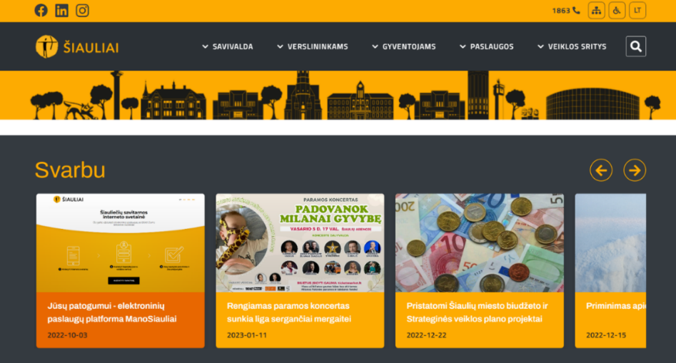
6 pav. Savivaldybės interneto svetainė

2022 metais sukurta gyventojų patogumui elektroninių paslaugų platforma „ManoSiauliai“ (https://mano.siauliai.lt/), kuria naudodamiesi gyventojai ar juridiniai asmenys gali gauti elektronines paslaugas.
Paslaugų platformoje lengvai ir patogiai galima užsisakyti Šiaulių miesto savivaldybės teikiamas elektronines administracines paslaugas: pateikti prašymus, užsisakyti pažymas. Platformoje galima ne tik pateikti reikiamus dokumentus paslaugoms vykdyti, bet ir stebėti paslaugos vykdymo eigą, gauti atsakymus rūpimais klausimais. Šiuo metu platformoje veikia per 60 elektroninių paslaugų, skirtų fiziniams ir juridiniams asmenimis.

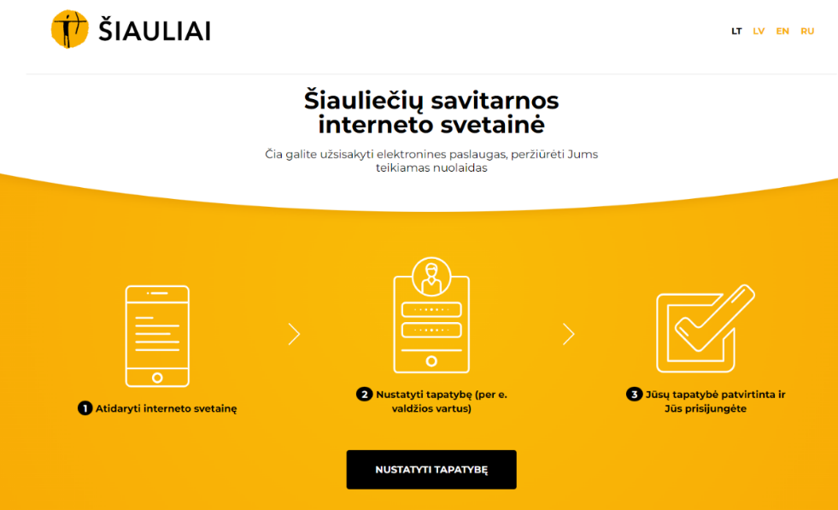
7 pav. Savivaldybės elektroninių paslaugų platforma

Atnaujinus svetainę 2021 metais buvo iškelta keletas tikslų: pateikti tikslią ir suprantamą informaciją, suteikti prieigą prie skirtingų informacijos šaltinių ir kanalų, parengti esančių galimybių apžvalgą visomis gyventojams rūpimomis temomis, užtikrinti, kad gyventojai žinotų apie jiems teikiamas paslaugas ir suprastų, kaip gali jomis pasinaudoti, siūlyti skirtingus komunikacijos ir bendravimo kanalus. Šiuo tikslu 2022 metais buvo naudojamasi tiek feisbuko, tiek jutubo kanalais. Jau keletą metų iš eilės Tarybos posėdžiai ir visuomenei aktualūs klausimai tiesiogiai transliuojami internetu. 2022 metais jutubo kanalo tiesioginiu srautu transliuotas 141 renginys (2019 metais – 40, 2020 metais – 81, 2021 metais 116). 2022 metais jutubo kanalu transliuota 12 Tarybos posėdžių, 82 Tarybos komitetų posėdžiai, 28 spaudos konferencijos. 2022 metais jutubo kanalo prenumeratorių skaičius išaugo iki 509.

8 pav. Savivaldybės paskyros jutube peržiūrų skaičius

Nuo 2019 metų atliekama posėdžių transliacijų analizė pagal peržiūroms naudojamų įrenginių tipą rodo, kaip kinta ir kaip pasiskirsto vartotojų poreikiai.

Įrenginio tipas | Peržiūrų skaičius 2016 m. | Peržiūrų skaičius 2017 m. | Peržiūrų skaičius 2018 m. | Peržiūrų skaičius 2019 m. | Peržiūrų skaičius 2020 m. | Peržiūrų skaičius 2021 m. | Peržiūrų skaičius 2022 m.
Iš viso | 4878 | 6968 | 11211 | 17797 | 36075 | 22564 | 23900
Kompiuteris |  |  |  | 8927 | 14016 | 10739 | 11231
Mobilusis telefonas |  |  |  | 7599 | 17313 | 10015 | 11285
TV |  |  |  | 624 | 488 | 956 | 753
Planšetinis kompiuteris |  |  |  | 674 | 3187 | 815 | 628
Kiti įrenginiai |  |  |  | 50 | 1071 | 20 | 3
9 pav. Savivaldybės paskyros jutube peržiūros pagal naudojamus įrenginius

2022 metais pasibaigus pandemijai, komunikacija ir bendravimas su visuomene ne tik nesumažėjo, bet tapo ypač aktyvus. Siekiant įtraukti miesto gyventojus į sprendimų priėmimo procesą, buvo išplėstas ir patobulintas atvirų duomenų portalas (https://atviri.siauliai.lt/), kuriame teikiami visi duomenys apie Savivaldybės veiklą ir statistinė informacija.

VI SKYRIUS
TARYBOS NARIŲ IŠLAIDOS

Vadovaujantis Vietos savivaldos įstatymo 26 straipsniu, Tarybos nariui su jo, kaip Tarybos nario, veikla susijusioms kanceliarijos, pašto, telefono, interneto ryšio, transporto, biuro patalpų nuomos išlaidoms apmokėti, kiek jų nesuteikia ar tiesiogiai neapmoka Savivaldybės administracija, kas mėnesį gali būti skiriama išmoka, už kurią atsiskaitoma ne rečiau kaip vieną kartą per tris mėnesius. Šios išmokos dydis ir atsiskaitymo tvarka nustatyti Reglamente, kuriame nurodyta, kad Tarybos nariui kas mėnesį skiriama 0,25 VMDU dydžio išmoka, už kurią atsiskaitoma ne rečiau kaip vieną kartą per tris mėnesius.
Duomenys apie Tarybos narių gautas išmokas skelbiami viešai: http://atviri.siauliai.lt/tema/demokratija/tarybos-nariu-islaidos/.

Šiaulių miesto savivaldybės tarybos vardu teikiu šią Šiaulių miesto savivaldybės tarybos 2022 metų veiklos ataskaitą.

Šiaulių miesto savivaldybės meras Artūras Visockas

